目 录
注重教学设计，促进专业发展—记我校物理老师参加市教研活动
物理组举行青年教师教学基本功比赛
高一物理备课组资深教师指导年轻教师课堂教学
高三物理备课组一模喜报
精心设计，精彩展示
——记高中理科优秀实验教学设计活动
-------------------------------------
注重教学设计，促进专业发展
——记我校物理老师参加市教研活动
2014年3月27日下午，在常州市田家炳中学开展了常州市教研活动，我校高一备课组以及工作五年以内的青年教师参加了此次活动，我校高一备课组徐斌老师在进行发言交流。此次活动的目的在于进一步强化青年教师教学设计能力，拓展教育视野，加深对课堂教学的理解，深化高中课程改革。
活动一开始，常州市教研室教研员刘霁华就上一学期教育局检查工作五年内物理教师的备课本情况向大家做了教学设计的调研报告。大部分青年教师的备课比较认真，教学目标、重点难点等栏目比较齐全，大部分老师能对教学内容做较为全面的陈述，涌现出一些有个人独立思考的、值得交流优秀教学设计。特别表扬我校物理组利志平老师的教案，认为他的书写很认真，栏目齐全，对教材的处理清晰明了，也比较合理；备课关注的教学流程，有比较详细的过程设计，教学设计中关注课堂的引入、教法设计、对重难点有提问、训练等问题设计，重视课堂评价与反馈。某些章节有自己独到的思考。
紧接着，徐斌老师在会上进行发言交流，介绍自己的教学设计的做法以及一些思考。在教学设计的环节中，他首先从学生的角度通读教材，通过学案和训练进行知识梳理，然后再以老师的角度做教辅看教参，之后才开始动手写教学设计，在教学设计过程中，每个环节都必不可少，课题、课堂类型、教学目标、重难点、设计主体部分、以及总结和反馈等等，并且在每次上过课后都要及时进行教学反思。他非常感谢学校的学案制教学、集体备课、开放课堂、师徒结对等措施，对本组李莹莹的专业成长有着很大的帮助。在座的各位青年教师也相互传阅李莹莹老师的备课本。
教研员刘霁华老师认为：“备课不认真课堂教学必然低效。学校加强对青年教师备课的检查和督促，把备课评比和听评课放在同等重要的位置，促进他们提高对备课重要性的认识。建议教研组、备课组把培养和指导青年教师备课作为青年教师培养的常规工作来落实。健全备课组集体备课的制度，提高集体备课的质量，对于重要的内容要发挥集体的智慧，进行协作备课、交流备课。”
通过这次全市教研活动，在座的各位老师收获颇丰，尤其是对青年老师的触动非常大，相信大家以后的教学设计会有明显改善。
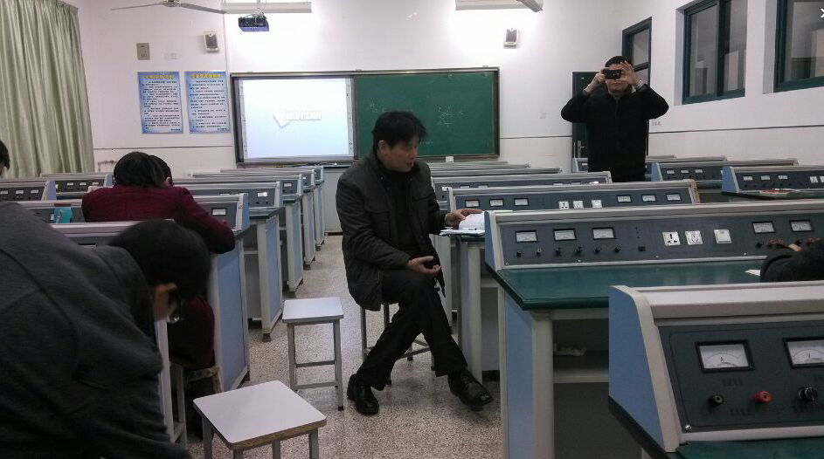
物理组举行青年教师教学基本功比赛
2013-2014学年度的青年教师基本功大赛逐渐拉开帷幕，35周岁以下的高一高二青年教师已经跟随高三参加了2轮解题竞赛，通过这轮比赛，老师们的解题基本功都得到了很好的锻炼，也让老师深刻明白解题是教学中非常关键的一个环节。
按照教研处要求，结合物理学科特点制定了物理青年教师教学基本功比赛。4月13日是《电容器》教学设计与课件制作比赛，4月9日中午是粉笔字比赛，在给定的时间内，按照要求，首先是抄写一段定理，显示教师的粉笔字水平；4月16日中午，所有参赛老师再次来到三楼实验室进行实验设计与操作，内容为精确测量电阻的阻值，按照要求设计实验，选择仪器，连接电路，并测量数据，得到结论。粉笔字和实验设计操作是教师所必须具备的技能，工整美观的板书带来的教学效果是多媒体教学所无法替代的。实验设计中有条不紊的实验步骤和规范的实验操作就能在潜移默化中影响学生，这就是言传身教最好的体现。
通过这一系列的比赛，我组青年教师找到自己在平常教学中的不足，纷纷表示在以后的教育教学工作中一定要关注课堂，钻研课本，注重细节，在不断学习和反思中进步，从而提升自我。相信通过本次比赛，青年教师将能够更好更快地成长，为我校物理教育做出更多的贡献。
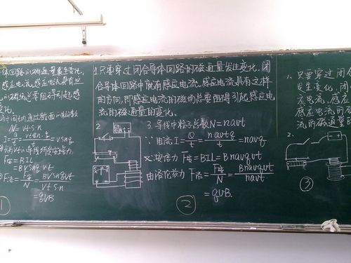
高一物理备课组资深教师指导年轻教师课堂教学

为使我组青年教师更好更快的发展，教育教学水平不断提高，我组资深教师、各教学师父主动帮助年轻教师进行课堂教学，对其进行指导和帮助。
费宏老师、季一鸣老师和李中玉老师主动听年轻教师的课，课后针对课堂教学，给出许多详细的意见和建议。老师们觉得整体来说在前段时间里，年轻老师的成长非常快，这离不开我们备课组资深老师长时间的支持和帮助，在他们的帮助下，年轻老师的教学基本功水平有了明显提升，专业素养显著提高，在今后的工作中，要再接再厉，争取进一步提高。
对于新教师的课堂教学内容，老师们觉得讲的还是比较到位的，但是对于课堂气氛的把握和节奏的掌控上还有欠缺，作为教师还需要带给学生多点课堂激情，这才是一堂生动精彩的课，这点我们的年轻教师还需多加时日的锻炼。
整个备课组内形成良好的互助氛围，所有资深教师的课堂对新教师全部开放，欢迎新教师主动听课学习，资深教师也会随时听年轻教师的课，对其进行指导，课后，还会相互交流探讨。通过这样的备课组活动，相信我们高一物理备课组在资深老教师们的带领下会发展的更好。

精心设计，精彩展示
——记高中理科优秀实验教学设计活动
2014年3月31日下午，常州市高中理科优秀实验教学设计现场展示活动在我校实验室举行。实验教学既是物理教学的重要手段，也是物理教学的重要内容。能力的培养必须靠实践，实验教学就是最好的实践。作为物理教师需要牢牢树立一个信念——实验教学在教学中的地位十分重要，是物理学科教学的主旋律之一。此次比赛正是为了鼓励教师合理开发实验教学资源，优化实验设计和实验教学设计，提升教师的实验教学能力，发挥实验在高中理科教学中的重要作用。比赛现场，老师们带来了独具匠心的教学设计和实验仪器，依次在评委们面前阐述了实验教学的设计思路，并且现场操作，展示了创新改进后的实验效果。我校徐斌老师、卜方老师入选本次比赛，徐老师的《简谐运动的表达式的探究》和卜老师的《电感电容对交变电流的影响》中精心设计的实验和深入浅出的讲解获得了评委们的一致认可和好评。
